QUADRO SINOTTICO RIASSUNTIVO ANTINCENDIO E PRIMO SOCCORSO

1. Premessa 3
1.1 Cosa sono i presidi antincendio e di primo soccorso 3
1.2. Cosa prevede il D.Lgs 81/2008 in materia di presidi antincendio e di primo soccorso 3
1.3. Importanza dei presidi antincendio e di primo soccorso: dati e statistiche 4
1.4. Note di chiarimento 4
1.5. Funzionamento della checklist di verifica dei presidi antincendio e di primo soccorso 5
2. Dotazioni: Presidi antincendio 6
2.1 Pre-assessment 6
2.2 Identificazione dei presidi 7
2.3 Adeguatezza e sistemi di controllo dei presidi 12
3. Dotazioni: Presidi primo soccorso 15
3.1 Pre-assessment 15
3.2 Identificazione dei presidi 16
3.3 Adeguatezza e sistemi di controllo dei presidi 19

1. Premessa

1.1 Cosa sono i presidi antincendio e di primo soccorso
I presidi antincendio e di primo soccorso sono strumenti e dispositivi obbligatori previsti dalla
normativa italiana per garantire la gestione delle emergenze e la protezione della salute nei luoghi di lavoro. Comprendono estintori, idranti, cassette di pronto soccorso, barelle, defibrillatori e altri dispositivi di emergenza.

Lo scopo principale è:
- Limitare i danni in caso di incendio o infortunio.
- Consentire un intervento tempestivo in attesa dei soccorsi esterni.
- Supportare le misure di prevenzione e protezione previste dal Documento di Valutazione dei Rischi (DVR).
- Garantire la sicurezza dei lavoratori anche in situazioni critiche.
Questi presidi non sostituiscono i soccorsi professionali, ma ne rappresentano un primo livello di risposta fondamentale.

1.2. Cosa prevede il D.Lgs 81/2008 in materia di presidi antincendio e di primo soccorso
Il D.Lgs 9 aprile 2008, n. 81 disciplina l’organizzazione e la gestione dei presidi antincendio e di primo soccorso agli articoli 43–46 e 18.
In sintesi, la normativa stabilisce che il datore di lavoro deve:

- Installare e mantenere presidi antincendio e di primo soccorso in numero e tipologia adeguata ai rischi presenti.
- Formare e designare addetti antincendio e primo soccorso.
- Garantire la conformità dei dispositivi alle normative tecniche (es. UNI EN).
- Effettuare controlli periodici su funzionalità, accessibilità e stato dei presidi.
- Assicurare la presenza di segnaletica che ne indichi chiaramente la posizione.

Il lavoratore è tenuto a:
- Conoscere la posizione e l’uso dei presidi.
- Non manomettere o ostacolare l’accesso ai dispositivi.
- Segnalare tempestivamente eventuali anomalie o assenze.

1.3. Importanza dei presidi antincendio e di primo soccorso: dati e statistiche
I dati e le evidenze operative mostrano chiaramente quanto i presidi antincendio e di primo soccorso siano determinanti nella prevenzione degli incendi e nella gestione delle emergenze.

In particolare:
- La mancanza o il malfunzionamento di un estintore può aggravare notevolmente un principio d’incendio.
- La presenza di personale formato nel primo soccorso riduce i tempi di intervento e migliora gli esiti in caso di infortunio.
- La manutenzione regolare dei presidi è essenziale per garantirne l’efficacia.
- La visibilità e accessibilità dei dispositivi è determinante in situazioni di emergenza.

Questi dati confermano che l’adozione sistematica, il controllo periodico e la manutenzione dei presidi antincendio e di primo soccorso costituiscono un elemento cruciale per la riduzione del rischio incendi e per la tutela della salute dei lavoratori.

1.4. Note di chiarimento
L’attività di verifica condotta tramite la presente checklist ha valore di supporto tecnico-consulenziale e non sostituisce in alcun modo gli obblighi di legge in capo al Datore di Lavoro.
Ai sensi del D.Lgs. 81/2008, la responsabilità ultima in materia di scelta, installazione, manutenzione e controllo periodico dei presidi antincendio e di primo soccorso rimane esclusivamente del Datore di Lavoro e dei soggetti da lui formalmente delegati.

Le osservazioni e le eventuali non conformità segnalate devono essere considerate come indicazioni di ausilio per il miglioramento continuo del sistema di gestione della sicurezza aziendale, e non costituiscono certificazione, collaudo o attestazione di conformità dei presidi antincendio e di primo soccorso o delle condizioni operative.

1.5. Funzionamento della checklist di verifica dei presidi antincendio e di primo soccorso
La checklist di verifica dei presidi antincendio e di primo soccorso è uno strumento operativo utilizzato dall’account (consulente Stone incaricato del monitoraggio della sicurezza) per effettuare controlli periodici in campo presso le aziende clienti.

L’obiettivo è verificare che:
- Tutti i presidi antincendio e di primo soccorso previsti dal DVR siano presenti e correttamente posizionati;
- Gli estintori, idranti, cassette di primo soccorso e altri dispositivi siano conformi alla normativa vigente, facilmente accessibili, identificabili e sostituiti in caso di scadenza, usura o non conformità;
- Siano rispettate le procedure interne previste dal sistema di gestione della sicurezza.

La checklist è organizzata per tipologia:
- Presidi antincendio: estintori, idranti, manichette, pulsanti di allarme, segnaletica antincendio;
- Presidi di primo soccorso: cassette di pronto soccorso, defibrillatori (DAE), barelle, kit emergenza;
- Ecc.
Per ogni categoria, il punto di controllo deve verificare:
- Presenza nel punto previsto dal layout aziendale;
- Conformità alla normativa;
- Accessibilità e visibilità (assenza di ostacoli, segnaletica chiara);
- Stato di conservazione e funzionalità (non danneggiato, non scaduto, completo di dotazioni);
- Aggiornamento in caso di modifiche al layout o alle procedure.

Durante il sopralluogo, il consulente compila la checklist indicando eventuali non conformità, carenze o azioni correttive da intraprendere.

Questo strumento rappresenta non solo un mezzo di controllo, ma anche un supporto consulenziale e di miglioramento continuo della sicurezza aziendale, in linea con gli obiettivi del D.Lgs. 81/2008 e delle migliori pratiche di gestione della sicurezza sul lavoro.

2. Dotazioni: Presidi antincendio

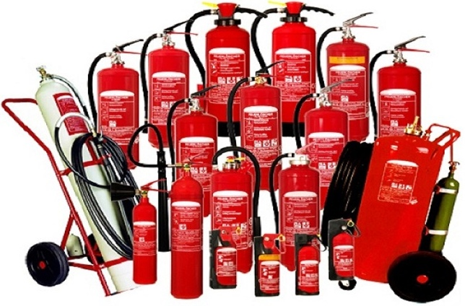

2.1 Pre-assessment
Presidi antincendio necessari in azienda (si veda DVR) | SI NO

SUGGERIMENTI DI POSIZIONAMENTO E DIMENSIONAMENTO
Tutte le aziende soggette a D.Lgs 81/08 richiedono l’impiego di estintori portatili o altri presidi antincendio, in base al livello di rischio ed alla valutazione dei rischi (vedi capitolo 20 del DVR).
Di seguito alcuni principi guida (base) per la definizione del numero di estintori e per la scelta dei sistemi antincendio:
- Copertura ≤ 30 m da ogni punto.
- Minimo 1 estintore per piano/compartimento.
- Numero basato su superficie e livello rischio (basso/medio/alto).
  - 1 estintore con buona capacità estinguente ogni circa 150-200 mq di superficie (nota: non esiste più una tabella di correlazione diretta superficie/numero estintori)
- Estintori dedicati alle aree a rischio specifico.
- Valutare carrellati per rischi elevati, depositi di combustibili, carichi di incendio più alti.
- Valutare impianti fissi per depositi, scaffalature alte, liquidi infiammabili, grandi capannoni.
- Estintori visibili, accessibili, segnalati.
- Aggiornare dotazione dopo ogni modifica layout.
- Consigliati estintori (aggiuntivi a polvere/schiuma) ad anidride carbonica in prossimità di quadri elettrici o macchine/attrezzature che si vuole preservare

2.2 Identificazione dei presidi
LOCALI DI LAVORO SOGGETTI A CPI | SI NO

PRESIDIO | Capacità | Nr. | Necessario | Uso e caratteristiche
Estintore ad acqua  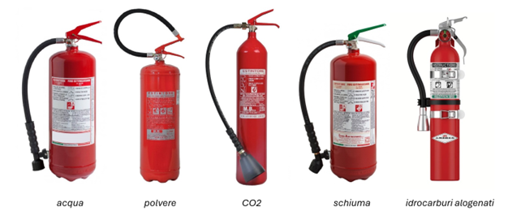 | Da 6 litri |  |  | Uso: Incendi di classe A (materiali solidi come legno, carta, tessuti).  Caratteristiche: Raffreddano il materiale combustibile. Non adatti su impianti elettrici.  Posizione: Installato in modo che sia facilmente accessibile e visibile, lungo vie di fuga, vicino a porte di emergenza e nelle aree a maggior rischio.
 | Da 9 litri
 | Da 12 litri
Estintore a schiuma | Da 2 litri |  |  | Uso: Incendi di classe A e B (liquidi infiammabili).  Caratteristiche: Creano una barriera che soffoca le fiamme. Non indicati su apparecchiature elettriche.  Posizione: Installato in modo che sia facilmente accessibile e visibile, lungo vie di fuga, vicino a porte di emergenza e nelle aree a maggior rischio.
 | Da 6 litri
 | Da 9 litri
Estintore a polvere  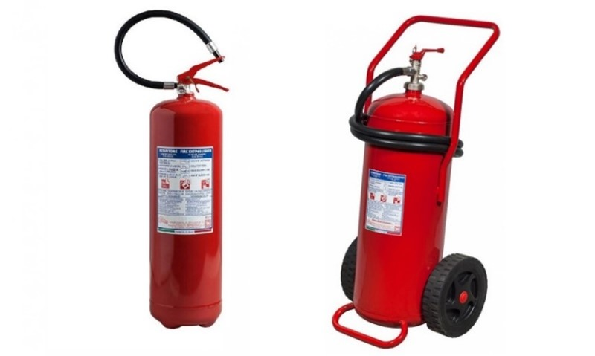 | Da 2 kg |  |  | Uso: Incendi di classe A, B e C (gas infiammabili).  Caratteristiche: Versatili e molto efficaci. Possono causare residui e danni a dispositivi elettronici.  Posizione: Installato in modo che sia facilmente accessibile e visibile, lungo vie di fuga, vicino a porte di emergenza e nelle aree a maggior rischio.
 | Da 6 kg
 | Da 9 kg
 | Da 12 kg
 | Da 50 kg (carrellato)
Estintore a CO₂  (anidride carbonica) | Da 2 kg |  |  | Uso: Incendi di classe B e su apparecchiature elettriche.  Caratteristiche: Non lasciano residui. Raffreddano e soffocano il fuoco.  Posizione: Installato in modo che sia facilmente accessibile e visibile, lungo vie di fuga, vicino a porte di emergenza e nelle aree a maggior rischio.
 | Da 5 kg
 | N/A |  |  | Uso: Incendi di piccole dimensioni. Ad esempio:  In cucina per incendi da olio o grasso su fornelli;  In officina o laboratorio per incendi di contenitori o macchinari;  Nei mezzi di trasporto per incendi elettrici o di carburante;  In ambienti industriali per incendi di abiti.  Caratteristiche: Resistente a temperature molto elevate. Soffoca le fiamme.  Posizione: Installata vicino alle aree a rischio incendio, accessibile e ben visibile, preferibilmente fissata a parete in una custodia con indicazioni chiare.
Illuminazione emergenza  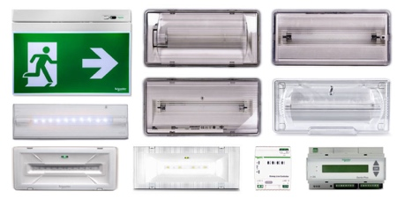 | - |  |  | Uso: Illuminazione vie di fuga, uscite di sicurezza, scale, corridoi e aree strategiche durante un’emergenza.  Caratteristiche: Autonomia minima di 1 ora. Alimentazione con batterie ricaricabili e test periodici automatici/manuali.  Posizione: Installata lungo le vie di esodo, sopra le porte di uscita, nei corridoi, scale, vicino agli estintori e in punti strategici.

LOCALI DI LAVORO SOGGETTI A CPI | SI NO

PRESIDIO | Necessario/ Capacità/Nr. | Uso e caratteristiche
Estintori  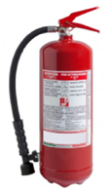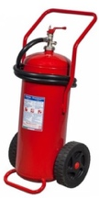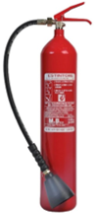 | VEDI PROGETTO ANTINCENDIO | Uso: A seconda della tipologia.  Caratteristiche: A seconda della tipologia.  Posizione: Installato come da progetto.
Idranti o naspi  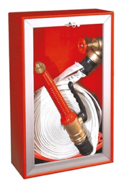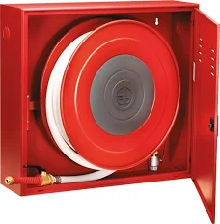 | VEDI PROGETTO ANTINCENDIO | Uso: Ampi spazi industriali, magazzini, uffici, centri commerciali, autorimesse.  Caratteristiche: Distribuzione dell’acqua con getto continuo e regolabile tramite la lancia.  Posizione: Installato come da progetto.
Porta tagliafuoco  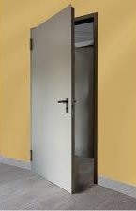 | VEDI PROGETTO ANTINCENDIO | Uso: Compartimentazione degli ambienti e garanzia di vie di fuga sicure.  Caratteristiche: Struttura in acciaio o in materiali ignifughi. Chiusura automatica; maniglione antipanico se su via di fuga.  Posizione: Installata nei punti di compartimentazione previsti dal progetto antincendio: corridoi, vani scala, accessi a locali tecnici, separazione tra aree a rischio diverso.
Impianti sprinkler  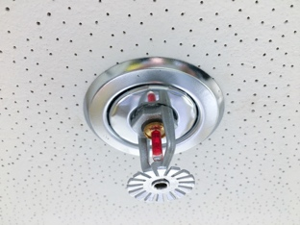 | VEDI PROGETTO ANTINCENDIO | Uso: Ampi spazi industriali, magazzini, uffici.  Caratteristiche: Distribuzione uniforme dell’acqua. Richiede manutenzione regolare.  Posizione: Installato come da progetto.
Impianti ad aerosol  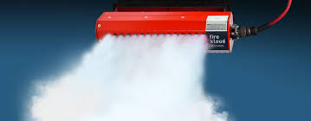  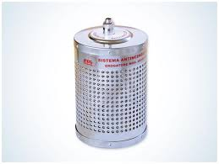 | VEDI PROGETTO ANTINCENDIO | Uso: Locali tecnici, quadri elettrici, ambienti chiusi.  Caratteristiche: Non riducono l’ossigeno, non danneggiano apparecchiature elettroniche, non richiedono tubazioni.  Posizione: Installato come da progetto.
Illuminazione emergenza | VEDI PROGETTO ANTINCENDIO | Uso: Illuminazione vie di fuga, uscite di sicurezza, scale, corridoi e aree strategiche durante un’emergenza.  Caratteristiche: Autonomia minima di 1 ora. Alimentazione con batterie ricaricabili e test periodici automatici/manuali.  Posizione: Installata come da progetto e comunque lungo le vie di esodo, sopra le porte di uscita, nei corridoi, scale, vicino agli estintori e in punti strategici.

Altre note:

CANTIERI TEMPORANEI O MOBILI | SI NO

PRESIDI
NOTA: Le valutazioni del rischio per cantieri temporanei o mobili e relative misure di prevenzione e protezione incendi possono essere consultate su specifica documentazione di cantiere quali POS e PSC e/o documentazione in capo committenza dei lavori (eventuali piani di emergenza ed evacuazione, pratiche di autorizzazione a regime antincendio, documenti di valutazione del rischio specifico d’incendio).

PRESIDI BASE CONSIGLIATI: Per il posizionamento e dimensionamento vedi Punto 2.1 Pre-assessment
- Estintori portatili:
  - Estintori a polvere classi ABC da 6 kg (in aree di cantiere);
  - Estintori a CO₂ classe B da 2 o 5 kg (in prossimità di quadri elettrici);
  - Estintori a polvere classi ABC da 2 kg (sui mezzi aziendali).
PRESIDI AGGIUNTIVI:
- Estintori carrellati a polvere classi ABC da 50 kg (consigliati su cantieri di grandi dimensioni);
- Coperta antifiamma (consigliata per saldature e lavori a caldo).

2.3 Adeguatezza e sistemi di controllo dei presidi
1. Disponibilità presidi | Data controllo 1  ___ / ___ / ____ | Data controllo 2  ___ / ___ / ____ | Data controllo 3  ___ / ___ / ____
Tutti i locali di lavoro dispongono dei presidi antincendio necessari e conformi a quanto indicato nel DVR e nella presente scheda  Note di chiarimento sulle risposte:  - SI: Presidi antincendio disponibili e conformi alle specifiche indicate nel DVR. I presidi sono integri, correttamente posizionati, facilmente accessibili e identificabili  - NO: Presidi antincendio non presenti o non corrispondenti alle specifiche riportate nel DVR  - SOLO ALCUNI: I presidi antincendio presenti in azienda sono conformi a quanto indicato nel DVR, ma non tutti i locali o aree di lavoro ne dispongono in numero sufficiente. | SI  NO  SOLO ALCUNI | SI  NO  SOLO ALCUNI | SI  NO  SOLO ALCUNI
Misure di adeguamento relative alla Disponibilità (per risposte “NO” o “SOLO ALCUNI”)
Fornire idonei presidi antincendio per tutti i locali di lavoro sprovvisti
2. Sorveglianza presidi | Data controllo 1  ___ / ___ / ____ | Data controllo 2  ___ / ___ / ____ | Data controllo 3  ___ / ___ / ____
I presidi antincendio hanno capacità estinguente e vengono usati secondo quanto indicato nel DVR e nella presente scheda | SI  NO | SI  NO | SI  NO
I presidi antincendio sono posizionati in punti visibili, accessibili, segnalati e liberi da ostacoli | SI  NO | SI  NO | SI  NO
I presidi antincendio sono integri, fissati a parete o posizionati su piantana | SI  NO | SI  NO | SI  NO
Il controllo periodico (manutenzione), la revisione e il collaudo risultano affidati a tecnici manutentori qualificati | SI  NO | SI  NO | SI  NO
Misure di adeguamento relative alla conformità (per risposte “NO”)
Sostituire i presidi non conformi a quanto indicato nel DVR e nella presente scheda
Posizionare i presidi in punti visibili, accessibili, segnalati e liberi da ostacoli
Sostituire i presidi se non integri e fissare a parete o posizionare su piantana
Nominare nell’immediato un tecnico manutentore qualificato
3. ESTINTORI: verifiche | Data controllo 1  ___ / ___ / ____ | Data controllo 2  ___ / ___ / ____ | Data controllo 3  ___ / ___ / ____
La manutenzione degli estintori è regolare e viene effettuata con frequenza semestrale | SI  NO  SOLO ALCUNI | SI  NO  SOLO ALCUNI | SI  NO  SOLO ALCUNI
La revisione degli estintori e il collaudo sono regolari e vengono effettuati con frequenze indicata nella UNI 9994-1:2024  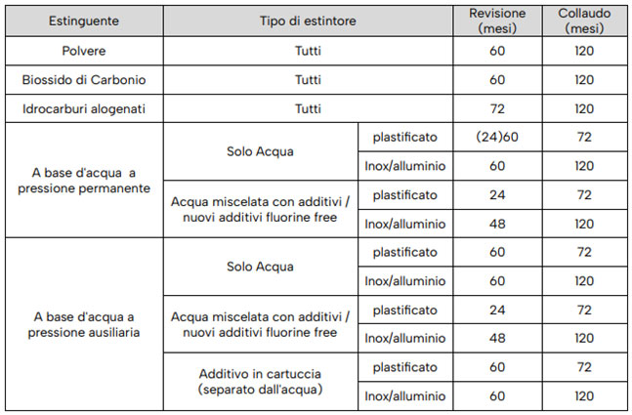 | SI  NO  SOLO ALCUNI | SI  NO  SOLO ALCUNI | SI  NO  SOLO ALCUNI
Misure di adeguamento relative all’utilizzo (per risposte “NO” e/o “SOLO ALCUNI”)
Effettuare immediatamente la manutenzione non fatta da oltre 6 mesi
Effettuare immediatamente la revisione e il collaudo come indicato nella UNI 9994-1:2024
4. ILLUMINAZIONE D’EMERGENZA: verifiche | Data controllo 1  ___ / ___ / ____ | Data controllo 2  ___ / ___ / ____ | Data controllo 3  ___ / ___ / ____
La manutenzione dell’illuminazione d’emergenza è regolare e viene effettuata con frequenza semestrale | SI  NO  SOLO ALCUNI | SI  NO  SOLO ALCUNI | SI  NO  SOLO ALCUNI
Misure di adeguamento relative all’utilizzo (per risposte “NO” e/o “SOLO ALCUNI”)
Effettuare immediatamente la manutenzione non fatta da oltre 6 mesi
5. IDRANTI E NASPI: verifiche  (Se applicabile) | Data controllo 1  ___ / ___ / ____ | Data controllo 2  ___ / ___ / ____ | Data controllo 3  ___ / ___ / ____
La manutenzione degli idranti o dei naspi è regolare e viene effettuata con frequenza semestrale | SI  NO  SOLO ALCUNI | SI  NO  SOLO ALCUNI | SI  NO  SOLO ALCUNI
La prova funzionale degli idranti o dei naspi viene effettuata con frequenza annuale | SI  NO  SOLO ALCUNI | SI  NO  SOLO ALCUNI | SI  NO  SOLO ALCUNI
Il collaudo degli idranti o naspi viene effettuato con frequenza quinquennale | SI  NO  SOLO ALCUNI | SI  NO  SOLO ALCUNI | SI  NO  SOLO ALCUNI
Misure di adeguamento relative all’utilizzo (per risposte “NO” e/o “SOLO ALCUNI”)
Effettuare immediatamente la manutenzione non fatta da oltre 6 mesi
Effettuare immediatamente la prova funzionale non fatta da oltre 1 anno
Effettuare immediatamente il collaudo non fatto da oltre 5 anni

6. PORTE TAGLIAFUOCO: verifiche  (Se applicabile) | Data controllo 1  ___ / ___ / ____ | Data controllo 2  ___ / ___ / ____ | Data controllo 3  ___ / ___ / ____
La manutenzione delle porte tagliafuoco è regolare e viene effettuata con frequenza semestrale | SI  NO  SOLO ALCUNI | SI  NO  SOLO ALCUNI | SI  NO  SOLO ALCUNI
Misure di adeguamento relative all’utilizzo (per risposte “NO” e/o “SOLO ALCUNI”)
Effettuare immediatamente la manutenzione non fatta da oltre 6 mesi
7. Utilizzo dei presidi | Data controllo 1  ___ / ___ / ____ | Data controllo 2  ___ / ___ / ____ | Data controllo 3  ___ / ___ / ____
Al momento della verifica, sono presenti addetti antincendio opportunamente formati per l’utilizzo dei presidi | SI  NO  SOLO ALCUNI | SI  NO  SOLO ALCUNI | SI  NO  SOLO ALCUNI
Misure di adeguamento relative all’utilizzo (per risposte “NO” e/o “SOLO ALCUNI”)
Nominare nell’immediato un numero adeguato di addetti antincendio che garantiscano la presenza continuativa durante gli orari lavorativi dell’azienda
Formare gli addetti nominati in materia antincendio con specifico corso di livello adeguato

3. Dotazioni: Presidi primo soccorso
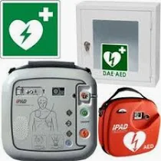

3.1 Pre-assessment
Presidi primo soccorso necessari in azienda (si veda DVR) | SI NO

SUGGERIMENTI DI POSIZIONAMENTO E DIMENSIONAMENTO
In base alla classificazione dell’azienda è sempre necessaria una cassetta PS o un pacchetto di medicazione (vedi capitolo 1 del DVR).
Oltre alla prima cassetta/pacchetto, tali presidi vanno aumentati quando:
- l’azienda si sviluppa su più piani o più edifici
- vi sono reparti distanti tra loro (oltre 100 m)
- vi sono aree con rischi specifici (officine, magazzini, laboratori, produzione, cantieri)
- possono esserci tempi di accesso troppo lunghi
- Inoltre, cassette di PS portatili (valigie o borse) o dei pacchetti di medicazione trasportabili vanno messi a disposizione di squadre che operano all’esterno (presso clienti, appalti, cantieri, ei mezzi di trasporto, ecc.)

Regola pratica:
Una cassetta ogni reparto / piano / area di lavoro che non sia raggiungibile in meno di 1 minuto da quella principale.

3.2 Identificazione dei presidi

PRESIDIO | Necessario | Uso e caratteristiche
Cassetta di pronto soccorso Gruppo A e B (Livello 1)  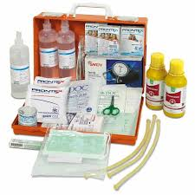 |  | Uso: Cassetta destinata ad aziende con attività a rischio elevato o con un numero significativo di lavoratori.  Contenuto:  - 5 paia di guanti sterili monouso1 visiera paraschizzi  - 1 flacone di soluzione cutanea di iodopovidone al 10% di iodio da 1 litro  - 3 flaconi di soluzione fisiologica (sodio cloruro 0,9%) da 500 ml  - 2 compresse di garza sterile 10×10 cm in buste da 10 pezzi  - 2 compresse di garza sterile 18×40 cm in buste singole  - 2 teli sterili monouso  - 2 pinzette da medicazione sterili monouso  - 1 confezione di cotone idrofilo  - 2 confezioni di cerotti di varie misure  - 2 rotoli di cerotto alto 2,5 cm  - 1 paio di forbici  - 3 lacci emostatici  - 2 confezioni di ghiaccio pronto uso  - 2 sacchetti monouso per la raccolta di rifiuti sanitari  - 1 termometro  - 1 sfigmomanometro 1 copia di istruzioni per l’uso dei presidi e per prestare i primi soccorsi.  Posizione: Installata in modo che sia facilmente accessibile e visibile e adeguatamente segnalata.
Cassetta di pronto soccorso Gruppo C (Livello 2)  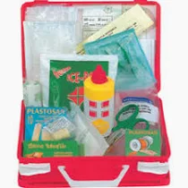 |  | Uso: Cassetta destinata ad aziende o unità produttive con meno di tre lavoratori e attività a basso rischio (consigliata sui mezzi aziendali)  Contenuto:  - 2 paia di guanti sterili monouso  - 1 flacone di soluzione cutanea di iodopovidone al 10% di iodio da 125 ml  - 1 flacone di soluzione fisiologica (sodio cloruro 0,9%) da 250 ml  - 1 compresse di garza sterile 10×10 cm in buste da 3 pezzi  - 1 compresse di garza sterile 18×40 cm in buste singole  - 1 pinzette da medicazione sterili monouso  - 1 confezione di cotone idrofilo  - 1 confezione di cerotti di varie misure  - 1 rotolo di cerotto alto 2,5 cm  - 1 benda orlata alta 10 cm  - 1 paio di forbici  - 1 confezione di ghiaccio pronto uso  - 1 sacchetto monouso per la raccolta di rifiuti sanitari  - 1 copia di istruzioni per l’uso dei presidi e per prestare i primi soccorsi.  Posizione: Installata in modo che sia facilmente accessibile e visibile e adeguatamente segnalata.
Defibrillatore semiautomatico (DAE)  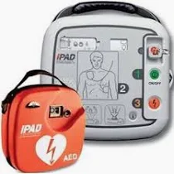 |  | Uso: Dispositivo salvavita per arresto cardiaco improvviso. Obbligatorio nelle pubbliche amministrazioni, nelle scuole, negli impianti sportivi, ecc.  Caratteristiche: Progettato per funzionare solo se necessario, minimizzando i rischi di danni. Richiede una minima manutenzione ma è fondamentale controllare periodicamente che batterie e placche siano funzionanti.  Posizione: Installato in modo che sia facilmente accessibile e visibile con l’obiettivo di essere raggiunto in 4 minuti dall’arresto cardiaco.

Altre note:

3.3 Adeguatezza e sistemi di controllo dei presidi
1. Disponibilità | Data controllo 1  ___ / ___ / ____ | Data controllo 2  ___ / ___ / ____ | Data controllo 3  ___ / ___ / ____
L’azienda dispone dei presidi di primo soccorso necessari e conformi a quanto indicato nel DVR e nella presente scheda  Note di chiarimento sulle risposte:  - SI: Presidi primo soccorso disponibili e conformi alle specifiche indicate nel DVR. I presidi sono integri, correttamente posizionati, facilmente accessibili e identificabili  - NO: Presidi primo soccorso non presenti o non corrispondenti alle specifiche riportate nel DVR | SI  NO | SI  NO | SI  NO
I lavoratori che operano in ambiente esterno dispongono di pacchetti di medicazione o valigie di primo soccorso da poter portare con sé (in base al tipo di lavorazioni e al rischio) | SI  NO  N.A. | SI  NO  N.A. | SI  NO  N.A.
I mezzi aziendali dispongono di pacchetti di medicazione o valigie di primo soccorso da poter portare con sé (in base al tipo di lavorazioni e al rischio) | SI  NO  N.A. | SI  NO  N.A. | SI  NO  N.A.
Misure di adeguamento relative alla Disponibilità (per risposte “NO” o “SOLO ALCUNI”)
Fornire idonei presidi conformi a quanto indicato nel DVR e nella presente scheda
2. Conformità e controlli periodici | Data controllo 1  ___ / ___ / ____ | Data controllo 2  ___ / ___ / ____ | Data controllo 3  ___ / ___ / ____
I presidi primo soccorso sono posizionati in punti visibili, accessibili, segnalati e liberi da ostacoli | SI  NO | SI  NO | SI  NO
I presidi primo soccorso sono integri, con contenuto ordinato e non scaduto | SI  NO | SI  NO | SI  NO
I presidi sono stati controllati e non risultano prodotti scaduti | SI  NO | SI  NO | SI  NO
Esiste un incaricato al controllo periodico delle scadenze e dell’integrità e completezza del contenuto | SI  NO | SI  NO | SI  NO
I controlli vengono annotati in un apposito registro | SI  NO | SI  NO | SI  NO
Misure di adeguamento relative all’utilizzo (per risposte “NO” e/o “SOLO ALCUNI”)
Sostituire i presidi non conformi a quanto indicato nel DVR e nella presente scheda
Posizionare i presidi in punti visibili, accessibili, segnalati e liberi da ostacoli
Sostituire totalmente i presidi se danneggiati e integrare il contenuto scaduto
Informare e addestrare i lavoratori in merito al contenuto dei presidi di primo soccorso
Incaricare uno o più lavoratori ai controlli periodici

